ІНФОРМАЦІЙНИЙ БЮЛЕТЕНЬ
«Грип та ГРВІ в Україні»
за 20 тиждень
(14 – 20.05.2018)

Дата випуску: 22.05.2018

www.phc.org.ua
fb.com/phc.org.ua

Київ – 2018

Резюме за звітний тиждень по Україні

Захворюваність га грип та ГРВІ в Україні знаходиться на рівні минулого тижня. За даними рутинного епіднагляду показник захворюваності на грип та ГРВІ становить 226,5 на 100 тисяч населення, що на 60,2 % менше епідемічного порогу по Україні. Летальних випадків від грипу не зареєстровано.
За даними дозорного епіднагляду в 3,7 рази збільшилась кількість пацієнтів, клінічний стан яких підлягає визначенню випадку тяжкої гострої респіраторної інфекції (далі – випадок ТГРІ).
При дослідженні методом ПЛР зразків матеріалів із недозорних джерел в 6,5 % та з дозорних – в 18,2 % отримані позитивні результати.

Ситуація з захворюваності на грип та ГРВІ в сусідніх країнах
(за 19 тиждень 2018 року)

За даними спільного бюлетеню ВООЗ та Європейського Центру по контролю за хворобами (http://flunewseurope.org) в усіх країнах, що межують з Україною, спостерігається низька інтенсивність активності грипу. Спорадичне географічне поширення грипу зареєстровано в Угорщині, Білорусії та Російській Федерації. В Молдові, Румунії, Словаччині та Польщі географічне поширення грипу відсутнє.

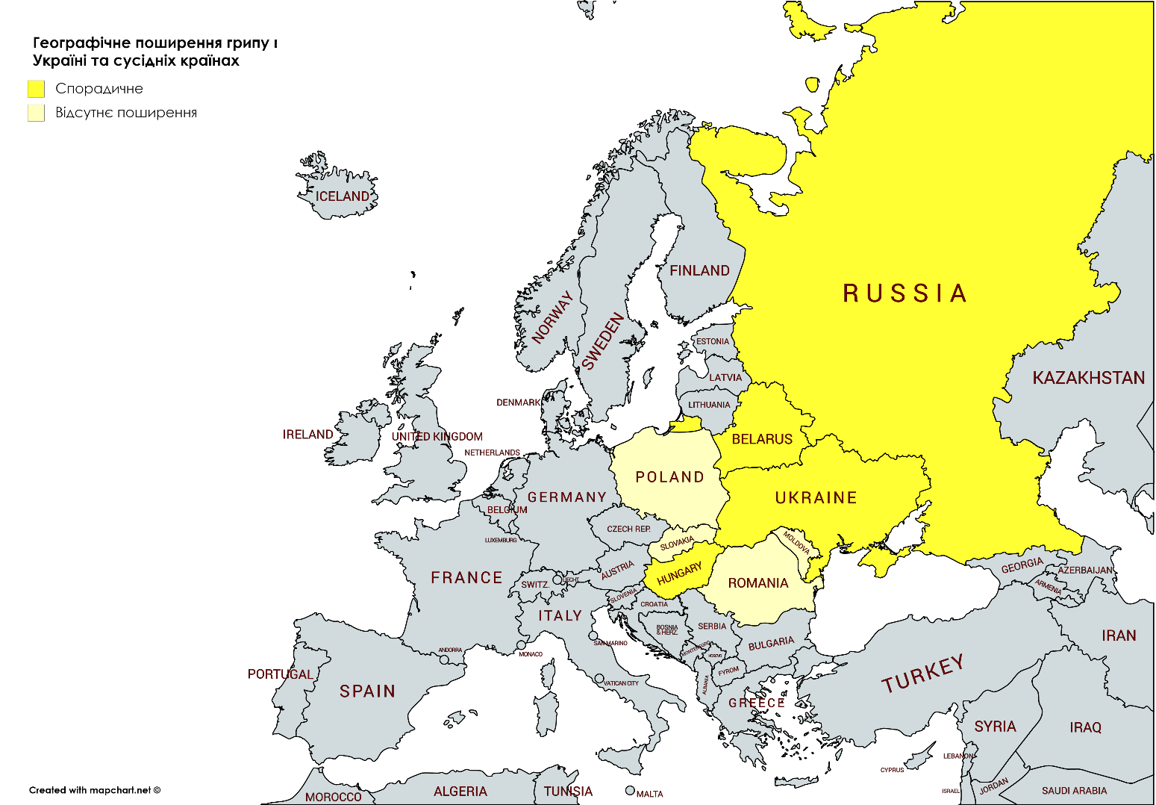
Адаптовано на основі карти географічного поширення грипу в країнах Європейського Регіону
(http://flunewseurope.org) за 19 тиждень 2018 року

Аналіз захворюваності та вірусологічних досліджень
за даними недозорних джерел

На звітному тижні на грип та ГРВІ захворіло 87 886 осіб, із них 70,4 % діти віком до 17 років. Інтенсивний показник захворюваності становить 226,5 на 100 тисяч населення, що на 60,2 % менше епідемічного порогу по Україні (малюнок 1).
Порівняно з минулим тижнем темп приросту захворюваності серед дорослих та дітей до 17 років збільшилася на 3,5 % та 7,0 % відповідно.

Мал.1. Інтенсивні показники захворюваності на грип та ГРВІ по Україні,
щотижнево в порівнянні чотирьох сезонів

В Україні спостерігається спорадичне географічне поширення та низька інтенсивність епідемічної активності грипу та ГРВІ без перевищення епідемічних порогів (малюнок 2), в Одеській області спостерігаються випадки лабораторно підтвердженого грипу типів А та В.

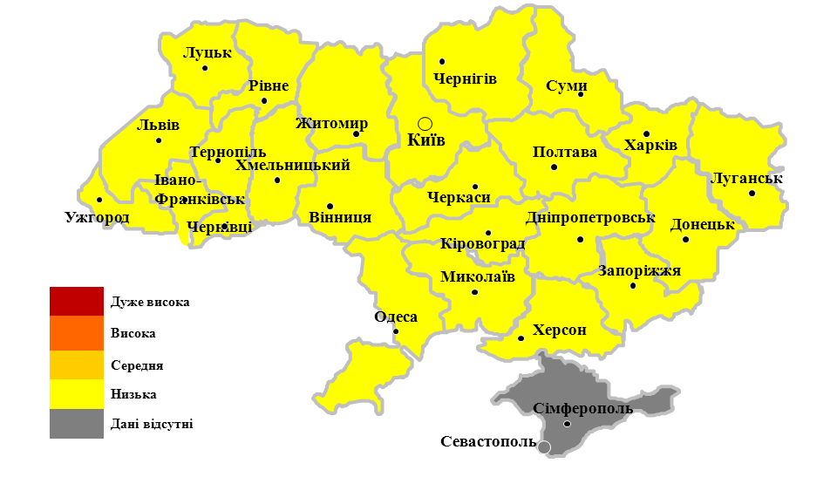

Мал.2. Інтенсивність активності грипу та ГРВІ в Україні, тиждень 20/2018

Госпіталізовано 4,0 % від загальної кількості захворілих. Найбільше госпіталізованих серед дітей віком 0 – 4 роки, найменше – серед осіб 15 – 17 років та старше 65.
На звітному тижні летальних випадків від грипу не зареєстровано.
При дослідженні зразків матеріалів із недозорних джерел, що не беруть участі в дозорному епіднагляді, від пацієнтів із підозрою на грип методом ПЛР в 3 випадках визначено РНК вірусів грипу типів А та В (табл.1).

Показники | Поточний тиждень | Сезон 2017-2018
Кількість досліджених зразків матеріалу | 46 | 3056
Відсоток позитивних зразків | 6,5% | 30,1%
Кількість вірусів грипу, із них: | 3 | 919
А | 1 | 93
A(H1N1)pdm09 | 0 | 42
A(H3N2) | 1 | 20
A несубтиповані | 0 | 31
B | 2 | 826

Таблиця 1. Випадки визначення вірусів грипу в зразках із недозорних джерел
(по типу і підтипу вірусів), тиждень 20/2018 та кумулятивно.
Аналіз захворюваності та вірусологічних досліджень
за даними дозорних джерел

За даними закладів первинної медико-санітарної допомоги, що залучені до проведення дозорного епіднагляду, кількість пацієнтів, клінічний стан яких підлягає визначенню випадку гострої респіраторної інфекції (далі – випадок ГРІ) збільшилась на 14,5 %. Кількість пацієнтів, клінічний стан яких підлягає визначенню випадку грипоподібного захворювання (далі – випадок ГПЗ), залишилася на рівні минулого тижня.
По віковій структурі серед випадків ГРІ кількість дитячого населення становить 75,1 %, а дорослого населення – 24,9 %.
Вікова структура випадків ГПЗ показана на малюнку 3.

Мал. 3. Випадки ГПЗ по віковому розподілу, 20 тиждень 2018
За звітний тиждень лікарні, що залучені до проведення дозорного епіднагляду, повідомили, що кількість випадків ТГРІ в порівнянні з минулим тижнем збільшилась у 3,7 рази. Із всіх випадків ТГРІ 4 знаходилися у відділеннях реанімації та інтенсивної терапії (далі – ВРІТ). В протестованих зразках визначені віруси респіраторної групи інфекцій (малюнок 4).
Більшість випадків ТГРІ приходиться на вікові групи 0 ‒ 4 роки та 65 років і старше.

Мал.4. Щотижневий розподіл випадків ТГРІ, ТГРІ у ВРІТ, ТГРІ
з позитивним результатом, летальних випадків

На 20 тижні 2018 року при дослідженні методом ПЛР зразків матеріалів із дозорних джерел визначені аденовірус та вірус парагрипу (таблиця 2).

Показники | ГПЗ  поточний тиждень | ГПЗ  з початку сезону | ТГРІ  поточний тиждень | ТГРІ  з початку сезону
Кількість досліджених зразків матеріалу | 0 | 462 | 11 | 1144
Відсоток позитивних зразків | 0 | 18,2% | 18,2% | 30,3%
Кількість вірусів грипу, із них: | 0 | 44 | 0 | 198
А | 0 | 5 | 0 | 14
AH1N1pdm09 | 0 | 1 | 0 | 2
A(H3N2) | 0 | 2 | 0 | 8
A несубтиповані | 0 | 2 | 0 | 4
B | 0 | 39 | 0 | 184
Інші віруси респіраторної групи інфекцій, із них: | 0 | 40 | 2 | 147
парагрип | 0 | 19 | 1 | 56
аденовірус | 0 | 10 | 1 | 47
ріновіруси | 0 | 8 | 0 | 20
РС-віруси | 0 | 0 | 0 | 22
бокавірус | 0 | 0 | 0 | 1
короновірус | 0 | 3 | 0 | 1
Таблиця 2. Випадки визначення вірусів грипу в зразках із дозорних джерел
(по типу і підтипу вірусів), тиждень 20/2018 та кумулятивно.

